

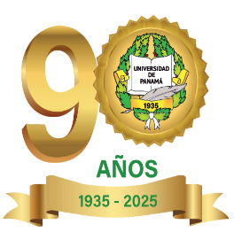




Título:
Inteligencia Artificial en la Educación Superior: Innovación que Transforma el Aprendizaje Universitario
Artificial Intelligence in Higher Education: Innovation that Transforms University Learning

Autor: Manuel Vicente Cruz
Universidad de Panamá, Centro Regional Universitario Panamá Este, Panamá. ORCID: 0009-0008-3859-7902
Correo: manuel.cruz@up.ac.pa

Resumen:
Este estudio analiza el impacto de la Inteligencia Artificial (IA) en los procesos de enseñanza-aprendizaje en la educación superior. A través de una metodología cualitativo-descriptiva, se realizaron análisis documentales y entrevistas a docentes y estudiantes de universidades que emplean herramientas basadas en IA. Los resultados indican que el 80% de los docentes perciben la IA como un recurso positivo para la docencia, mientras que el 75% de los estudiantes destacan mejoras en la personalización del aprendizaje. Sin embargo, también se identifican desafíos significativos, como consideraciones éticas y desigualdad en el acceso (60%). La investigación concluye que, pese a los retos, la IA ofrece una oportunidad transformadora para crear entornos de aprendizaje más adaptativos, inclusivos y eficientes en la educación universitaria contemporánea.
Palabras clave: Inteligencia Artificial, educación superior, enseñanza-aprendizaje, innovación educativa, personalización del aprendizaje.

